|  |  |
| --- | --- |
| ***Ingeniería mecatrónica***  9°B T/M  Práctica 3 | integrantes de equipo  Ramírez Arenas Juan Alberto  Lozano Ochoa Marco Antonio  Navarro Cervantes Jose  Lozada Canizal Jessica  **Prof.** Moran Garabito Carlos Enrique  **Asignatura:** Dinámica y control de robots |

Objetivo:

Realizar el análisis estructural del robot mediante Ansys.

# Materiales:

* Computadora con software Ansys.
* Diseño CAD del robot.

# Procedimiento:

1. Se abre ansys y se importa el diseño CAD en un bloque de geometría:

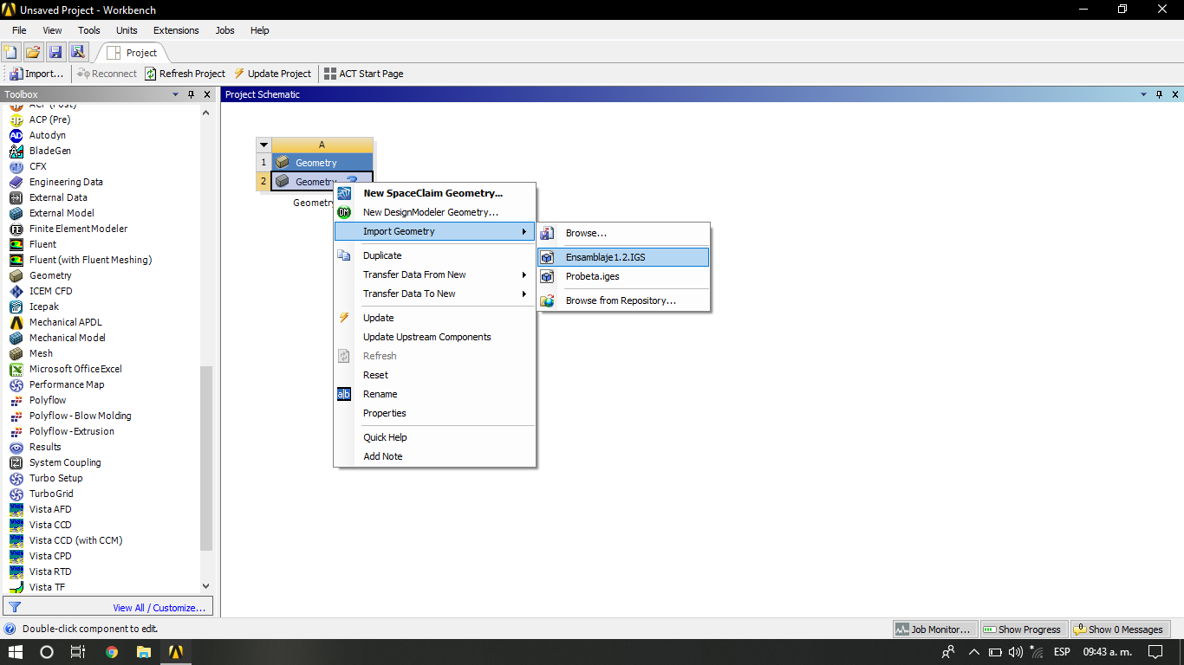

Ilustración

1. Se añade el bloque de análisis ‘Static Structural’:

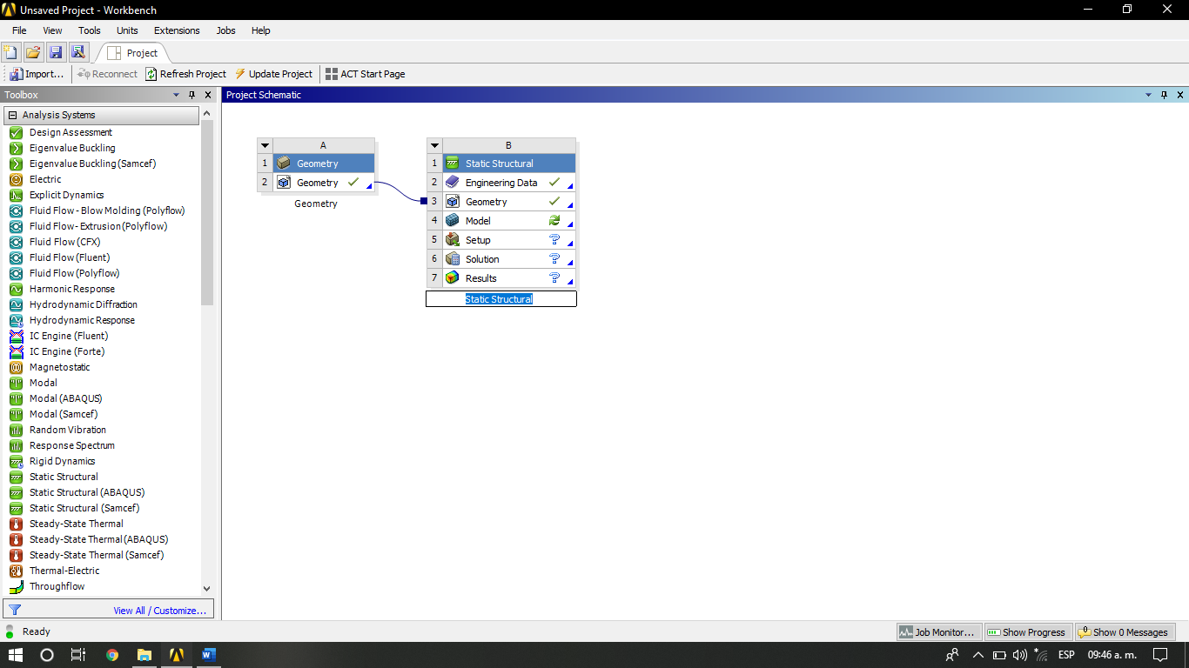

Ilustración

1. Se especifica los materiales que componen el brazo al abrir la opción de ‘engineering data’:

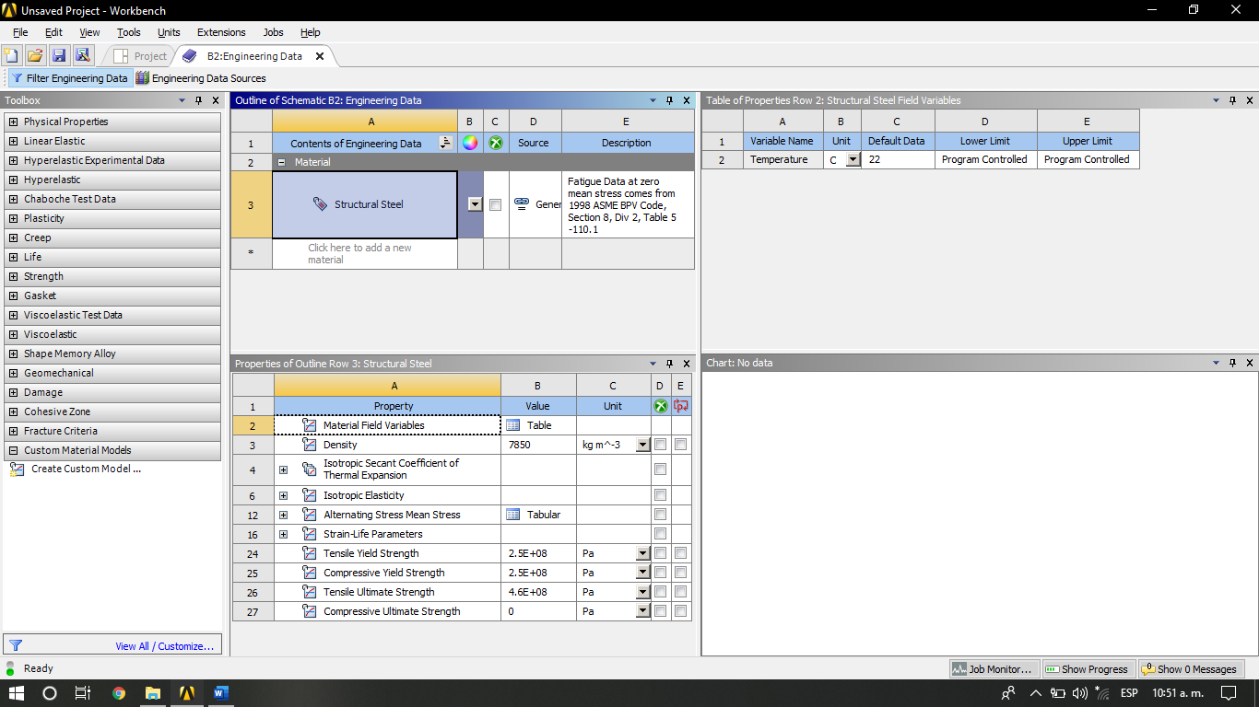

Ilustración

1. Se abre el modelo al teclear la opción ‘model’ y se ajustan los parámetros para el análisis:

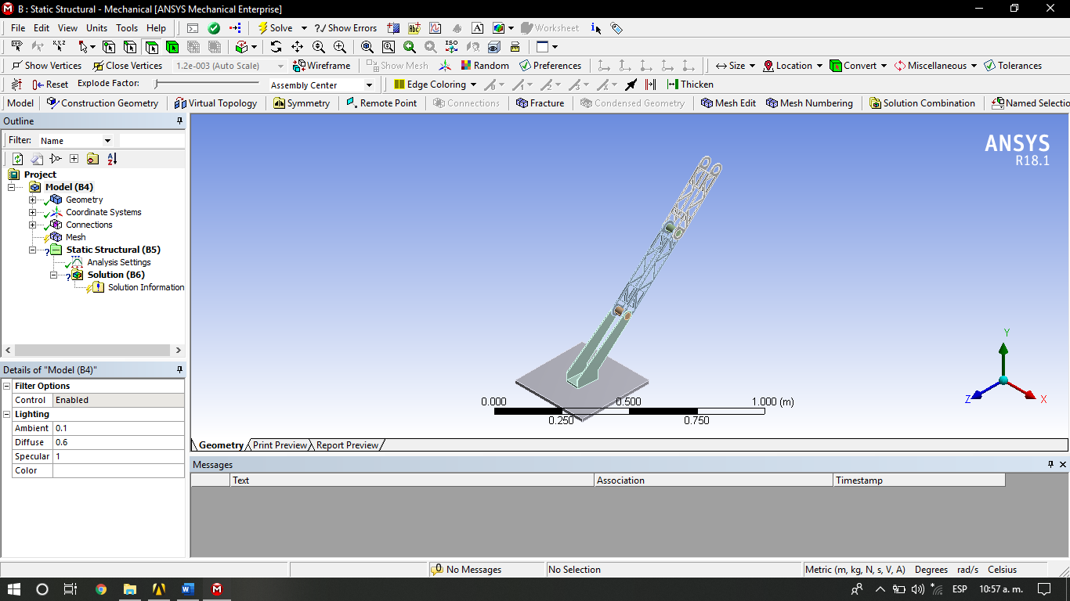

Ilustración

# Resultados:

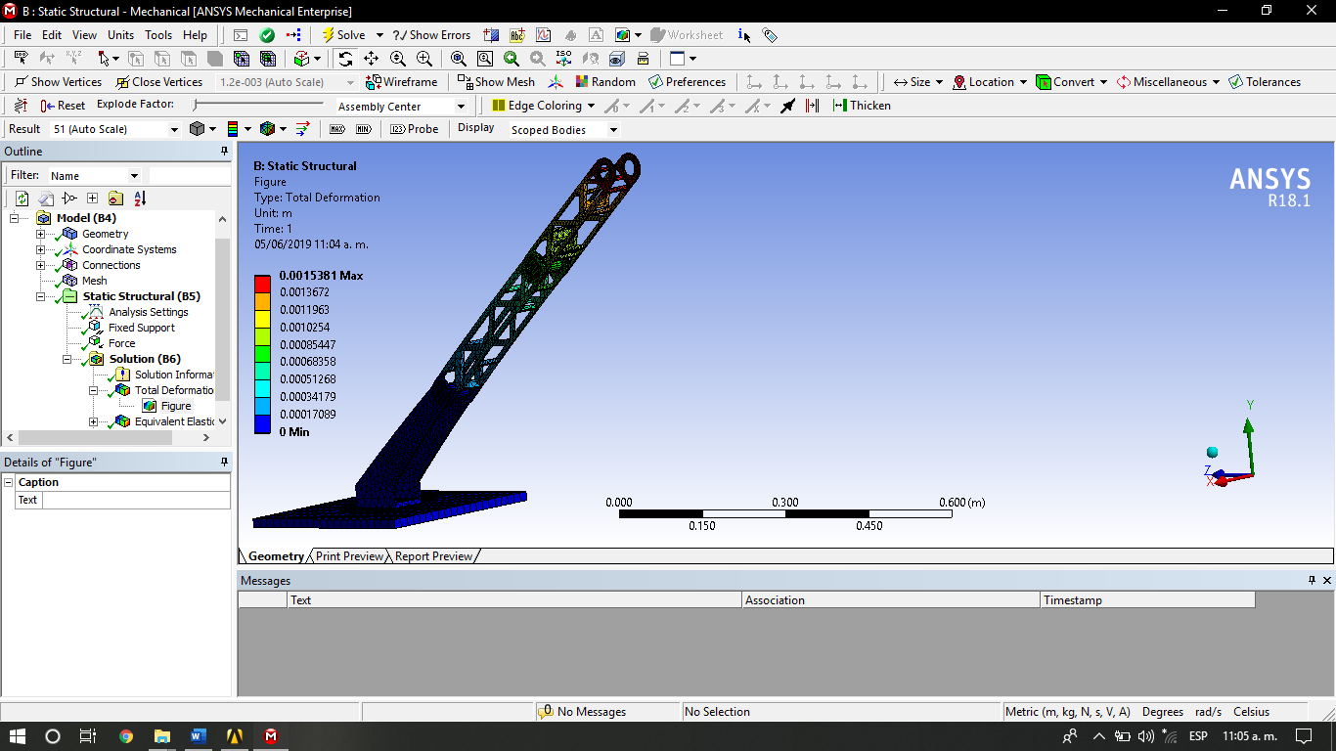

Ilustración - Deformación total

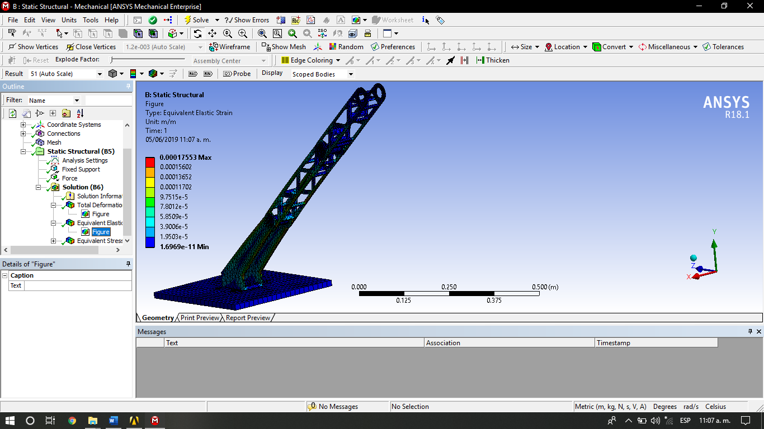

Ilustración - Elasticidad equivalente

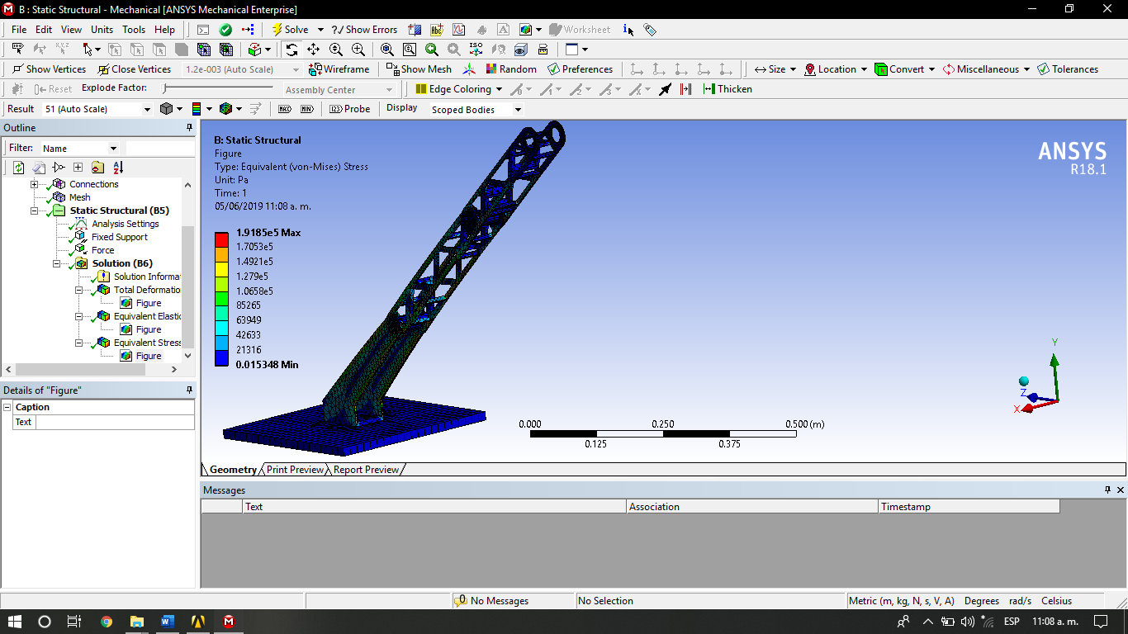

Ilustración - Estrés equivalente

* Los parámetros establecidos para hacer el análisis del brazo fue la elección de un material con la misma densidad que el MDF, debido a que en esta versión de Ansys no se cuenta con dicho material.
* El mallado seleccionado fue el mas optimo posible, con el centro de relevancia fino, la transición lenta, la medida mínima del extremo de 7.9186e-005 m y el smoothing alto.
* Las condiciones establecidas fueron que la base actuaba como soporte fijo y en el extremo se le asignó una fuerza negativa en el eje vertical (y) de 1 N.
* La deformación total máxima obtenida fue de 0.0015381 m, la cual entra en un rango aceptable debido al tipo de material utilizado.
* El estrés equivalente máximo obtenido fue de 1.9185e5 Pa, en donde la magnitud no pudo ser obtenida en términos de fuerza o momento.

Conclusión

El análisis en ansys nos ayuda a saber los esfuerzos que se presentaran en el brazo antropomórfico para comprobar si el diseño es el adecuado para levantar el peso objetivo así como para saber si los motores son los adecuados para usar y saber la mejor posición de estos para evitar errores que harían imposible el movimiento el brazo.